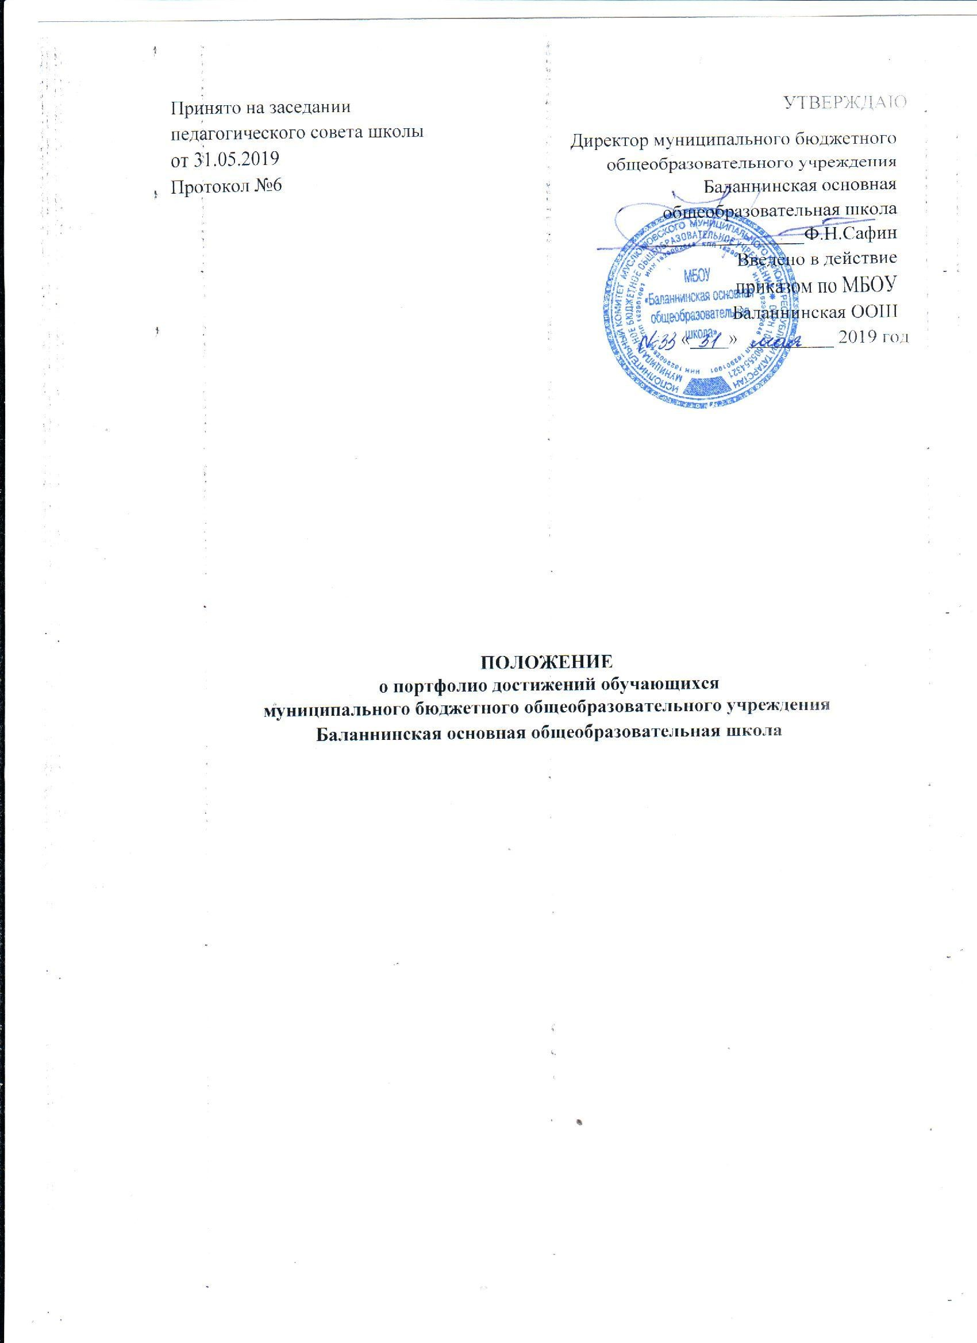

Общие положения

  - Настоящее Положение о портфолио достижений обучающихся (далее - Положение) разработано в соответствии с п.11 ч.3 ст.28 Федерального закона от 29.12.2012 № 273-ФЗ «Об образовании в Российской Федерации», с требованиями Федеральных государственных образовательных стандартов общего образования, Уставом муниципального бюджетного общеобразовательного учреждения
«Баланнинская ООШ» (далее - ОУ).
  - Настоящее Положение является локальным нормативным актом, определяющим порядок формирования, структуру и использование портфолио достижений как инструмента оценки динамики индивидуальных образовательных достижений обучающихся.
  - Портфолио достижений обучающегося является перспективной формой представления индивидуальных достижений ребенка, позволяющей учитывать результаты, достигнутые им в разнообразных видах деятельности: учебной, творческой, физкультурно-оздоровительной, социальной, коммуникативной, трудовой, протекающей как в рамках образовательной организации, так и за еѐ пределами.

Цель и задачи Портфолио достижений обучающегося

  - Цель портфолио достижений – собрать, систематизировать и зафиксировать результаты развития ученика, его усилия, достижения в различных областях, демонстрировать весь спектр его способностей, интересов, склонностей, знаний и умений.
  - Основные задачи портфолио достижений:
    - поддерживать высокую учебно-познавательную мотивацию обучающихся;
    - поощрять их активность и самостоятельность, расширять возможности обучения и самообучения;
    - развивать навыки рефлексивной и оценочной (самооценочной) деятельности обучающихся;
    - формировать умение учиться - ставить цели, планировать и организовывать собственную учебную деятельность;
    - поддерживать интерес ребенка к определенному виду деятельности;
    - создать для каждого обучающегося ситуацию переживания успеха;
    - закладывать дополнительные предпосылки и возможности для его успешной социализации;
    - подтверждать эффективность труда учителя при его аттестации, когда материалы портфолио достижений обучающихся могут пройти внешнюю оценку, фиксирующую прогресс обучающегося через сравнение исходных и конечных результатов;
    - укреплять взаимодействие школы и семьи, повышать заинтересованность родителей (законных представителей) в результатах развития ребенка и совместной деятельности с ОУ.

Структура и содержание портфолио достижений

  - Портфолио достижений обучающегося имеет следующую структуру:
- титульный лист;
- разделы.
  - Титульный лист портфолио достижений должен содержать основные сведения ( фамилия, имя, отчество обучающегося).

Титульный лист может быть оформлен самим обучающимся в свободной форме и отражать его индивидуальность. Основным требованием к оформлению титульного листа должен быть критерий эстетичности.
  - Содержание портфолио достижений должно отражать:
- показатели предметных результатов;
- показатели метапредметных результатов;
- показатели результатов во внеучебной деятельности;
- развитие навыков рефлексии.
  - Портфолио достижений включает следующие материалы:
- выборки детских работ;
- материалы, характеризующие достижения обучающихся в рамках внеучебной деятельности.
Материалы в зависимости от содержания должны размещаться в каком-либо разделе портфолио.
  - Портфолио достижений содержит следующие разделы:
- Резюме (Моя семья (для младшего звена))обучающегося;
-Автобиография;
-Портфолио документов:
-сведения об участии в олимпиадах;
  - сведения об участии в конкурсах;
  - сведения об исследовательских работах;
  - сведения об участии в школьных мероприятиях;
По усмотрению обучающегося портфолио может быть дополнено другими сведениями.

Порядок и сроки формирования Портфолио достижений

  - Портфолио достижений представляет собой специально организованную подборку работ, оформленную в скоросшиватель (папку), структурированную в соответствии с данным Положением, систематически пополняющуюся и обновляющуюся и отражающую в полной мере динамику достижений обучающегося в различных областях деятельности. Материалы должны быть представлены в оптимальной для них форме на бумажных или электронных носителях.
  - Ведение портфолио осуществляется каждым обучающимся ОУ в течение всего периода обучения и предполагает обеспечение отслеживания его индивидуального прогресса в широком образовательном контексте, демонстрацию его способностей практически применять приобретенные знания и умения.
  - В формировании портфолио участвуют: обучающиеся, классные руководители, учителя-предметники.
  - При формировании портфолио функциональные обязанности между участниками образовательного процесса распределяются следующим образом:
- обучающийся ведет работу по формированию и заполнению портфолио;
- руководитель и администрация ОУ: разрабатывают и утверждают нормативную базу, обеспечивающую ведение Портфолио; распределяют обязанности участников образовательного процесса по данному направлению деятельности; осуществляют общее руководство деятельностью педагогического коллектива по реализации технологии портфолио в практике работы ОУ;

- классный руководитель: оказывает помощь обучающимся в процессе формирования портфолио; проводит информационную, консультативную, диагностическую работу по формированию портфолио с обучающимися и их родителями; осуществляет посредническую функцию между обучающимися и учителями, представителями социума в целях пополнения портфолио; осуществляет контроль за пополнением обучающимися портфолио; обеспечивает обучающихся необходимыми формами, бланками, рекомендациями, организует воспитательную работу с обучающимися, направленную на личностное и профессиональное самоопределение обучающихся;
- учитель-предметник: проводят информационную работу с обучающимися и их родителями по формированию портфолио; предоставляют обучающимся места деятельности для накопления материалов портфолио; организуют проведение олимпиад, конкурсов, конференций по предмету или образовательной области, изучение обучающимися элективных курсов; разрабатывают и внедряют систему поощрений за урочную и внеурочную деятельность по предмету или образовательной области;
  - Индивидуальные образовательные достижения обучающегося и все необходимые сведения фиксируются в портфолио в течение года учителем, классным руководителем.
  - При оформлении портфолио должны соблюдаться следующие требования:
- систематичность и регулярность ведения портфолио;
- достоверность сведений, представленных в портфолио;
- аккуратность и эстетичность оформления;
- разборчивость при ведении записей;
- целостность и эстетическая завершенность представленных материалов;
- наглядность.
  - Портфолио достижений хранится в ОУ в течение всего периода обучения. При переводе ребенка в другое образовательное учреждение портфолио достижений выдается родителям (законным представителям) вместе с личным делом.

